Муниципальное дошкольное образовательное учреждение
«Детский сад №4 «Родничок»

Педагогический проект
по сенсорному развитию
«Мой разноцветный мир»
в 1 младшей группе

Выполнила:
Перевалова А.А.

Проект по сенсорному развитию предназначен для детей 1 младшей группы .

Актуальность: Мир входит в жизнь детей постепенно. Сначала ребёнок познаёт то, что окружает его дома, в детском саду. Со временем его жизненный опыт обогащается. Он стремится к активному взаимодействию с окружающей средой. Непосредственный контакт ребёнка с доступными ему предметами позволяет познать их отличительные особенности. Для познания окружающего их мира детям приходит на помощь сенсорное воспитание, с помощью которого «строится» фундамент умственного развития, от которых будет зависеть успешность ребенка в школе. Поэтому так важно, чтобы сенсорное воспитание планомерно и систематически включалось во все моменты жизни малыша.
Сенсорное воспитание – это развитие восприятия ребенка и формирование его представлений о внешних свойствах предметов: их форме, цвете, величине, положении в пространстве, запахе, вкусе и так далее. С восприятия предметов и явлений окружающего мира и начинается познание. Младший возраст - наиболее благоприятен для совершенствования деятельности органов чувств, накопления представлений об окружающем мире.

Паспорт проекта:

Вид проекта: педагогический, познавательный, исследовательский, творческий, краткосрочный, групповой.

Участники проекта: дети 1 младшей группы, воспитатели, родители (законные представители).

Образовательные области:
- социально-коммуникативное развитие
- познавательное развитие
- речевое развитие
- художественно-эстетическое развитие
- физическое развитие

Современные образовательные технологии, используемые в проектной деятельности:
- Здоровьесберегающая технология
- Познавательно-исследовательская технология
- Информационно-коммуникативная технология
- Технология проектной деятельности

Цель: формирование и развитие сенсорно-математических представлений у детей младшего дошкольного возраста средствами дидактических игр и игровых упражнений.

Задачи для педагогов:
1. Создавать условия для обогащения представления детей о многообразии свойств предметов окружающего мира, стимулирование развития разных видов детского восприятия: зрительного, слухового, осязательного.
2. Знакомить детей с разными видами сенсорных эталонов, формировать их умения сравнивать предметы по основным свойствам – цвету, форме, размеру.
3. Формировать у детей заинтересованность и умение играть в сенсорно-настольные игры.
4. Развивать речь, мелкую моторику детей.

Задачи для воспитанников:
1. Познакомиться и научиться определять 4 основные цвета (жёлтый, синий, зелёный, красный); 5 геометрических форм (куб, кирпич, круг, квадрат, треугольник).
2. Уметь различать понятия: большой – маленький, широкий – узкий, длинный – короткий.
3. Научиться простейшим обследованиям предметов (погладить, надавить, пощупать, попробовать и т.д.)

Задачи для родителей (законных представителей):
1. Учитывать и закреплять опыт детей, приобретенный в детском саду.
2. Создавать в семье благоприятные условия для сенсорного развития детей.
3. Активизировать деятельность родителей в процессе обучения сенсорным эталонам, через игру.

Задачи решались в совместной деятельности взрослого и детей, в самостоятельной деятельности, в рамках непосредственной образовательной деятельности и при проведении режимных моментов.

Планируемый результат:
- Повышение уровня сенсорно-математического развития детей 1 младшей группы «Земляничка».
- Дальнейшая непрерывная систематическая работа на формирование сенсорных эталонов у детей младшего возраста.
- Дополнение системы дидактическими играми и материалами.
- Продолжение работы по использованию проектных технологий по сенсорному развитию.

Этапы реализации:
I этап.
Организационно-информационный.
На данном этапе были осуществлены следующие мероприятия:
- Наблюдение за детьми, направленное на выявление уровня развития сенсорно – математических представлений;
- Подбор и изучение научной и методической литературы;
- Разработка проекта, совместно-образовательной деятельности с детьми;
- Определение методов и приемов работы;
- Подбор методической литературы, конспектов занятий, иллюстративного материала;
- Изготовление пособий, дидактических и настольно-печатных игр;
- Создание в группе предметно-развивающей среды (уголок сенсорики, картотека дидактических игр);
- Выявление компетентности родителей и вовлечение их в процесс реализации проекта;
- Разработка памяток и консультаций для родителей;
- Оформление папок-передвижек и ширмы для родителей по теме.

II этап.
Практический.
На данном этапе провелась вся практическая работа педагогов, детей, родителей, с целью получения качественного результата данного проекта. А именно:
- Реализация плана проекта «Мой разноцветный мир»;
- Организация практической работы с детьми (беседы, иллюстрации, игры, игровые упражнения, игровые ситуации, загадки, чтение, просмотр видеофильмов);
- Творческо-продуктивная деятельность: лепка, рисование, самостоятельная деятельность детей;
- Формирование устойчивого интереса, положительного отношения детей к играм;
- Формирование практических навыков;
- Работа с родителями воспитанников: наглядное информирование, открытые просмотры, консультации.

III этап.
Заключительный.
Подведение итогов, анализ ожидаемого результата.
- Подведение итогов реализации проекта;
- Выставка игр, сделанных своими руками (к районному методическому объединению);
- Показ открытого мероприятия по теме проекта;
- Обобщение результатов работы, формулировка выводов.
Взаимодействие с родителями
1 | Консультация «Квадратный, фиолетовый, высокий»
2 | Консультация «Русский строительный материал. Радует, развлекает, развивает»
3 | Консультация «Сенсорное воспитание детей младшего возраста»
4 | Памятка «Что нужно знать каждой маме!»
5 | Ширма с информацией «Развивающие игры и игрушки»
6 | Рекомендации по выбору и приобретению развивающих игр для детей дошкольного возраста.
7 | Подготовка и участие в итоговом мероприятии.

Продукт проектной деятельности:
- Изготовление игр и пособий по развитию сенсорно-математических навыков;
- Пополнение сенсорной зоны новым оборудованием, играми;
- Заключительное мероприятие в рамках проекта - развлечение для детей совместно с родителями «Шарики воздушные очень непослушные»;

Презентация проекта:
- Оформление выставки игр, сделанными руками педагогов;
- Презентация проекта «Мой разноцветный мир».

Реализация проекта

Сенсорный эталон | Дидактические игры и упражнения
Цвет | «Собери пирамидку», «Собери неваляшку»  «Нарядим солнышко», «Разноцветные крышечки»  «Воздушные шары»  «Одень комбинезон»  «Подбери чашки к блюдцам»  «Разложи предметы такого же цвета»  «Возьми предмет такого же цвета»  «Стирка», «Платье и бантики»
Форма | «Разложи фигуры по местам»  «Построим башню»  «Почини коврик»  «Построим дом»  «Подбери по форме флажок»
Количество | «Один – много»  «Собираем шишки и грибочки»  «Листочки»
Величина | «Большой и маленький»  «Большие и маленькие бабочки»  «Мячики»  «Сбор фруктов»  «Грибочки в корзинку»
Развитие осязания | «Чудесный мешочек»  «Разноцветные прищепки»  «Деревянные бусы»  «Найди крышку такого же цвета»

Итоги проекта:
Проект поспособствовал развитию сенсорно - математических
представлений.
Разнообразные ситуации, применяемые в данном проекте, у воспитанников
пробуждают интерес, любознательность, формируют внимание.
В ходе проекта были созданы условия, обеспечивающие эффективное
использование дидактических игр, апробированы новые игры. Родители
получили методические рекомендации по созданию условий проведения
дидактических игр, консультации по приобретению и изготовлению
дидактических игр, поскольку с помощью игр, пособий дети дошкольного
возраста незаметно для себя войдут в мир математики. Увлекательные игры
помогут сделать образовательный процесс не трудным и не скучным, а
интересным и занимательным!

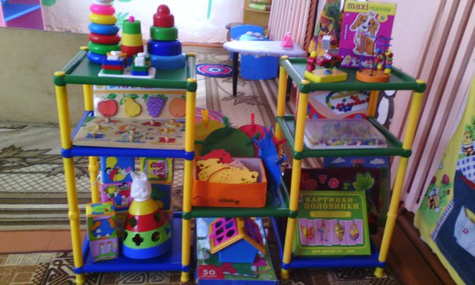
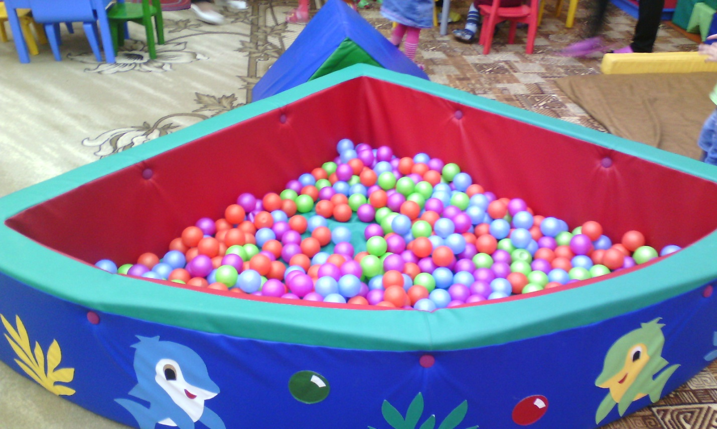

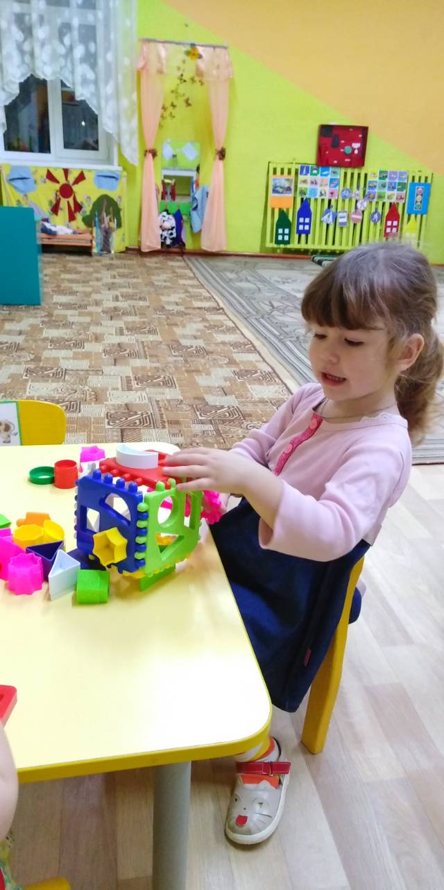
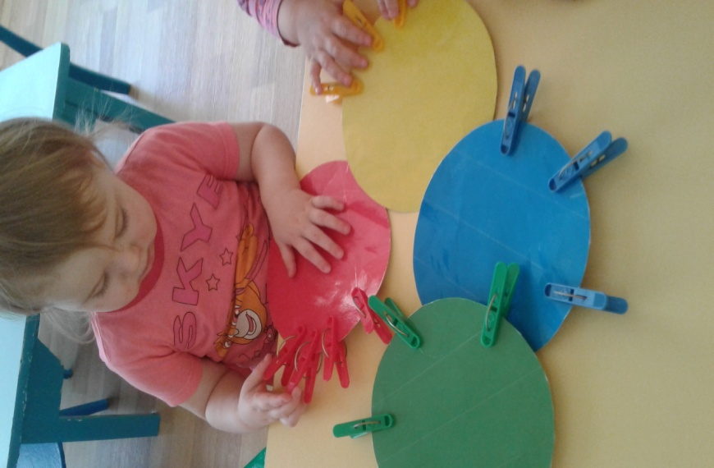

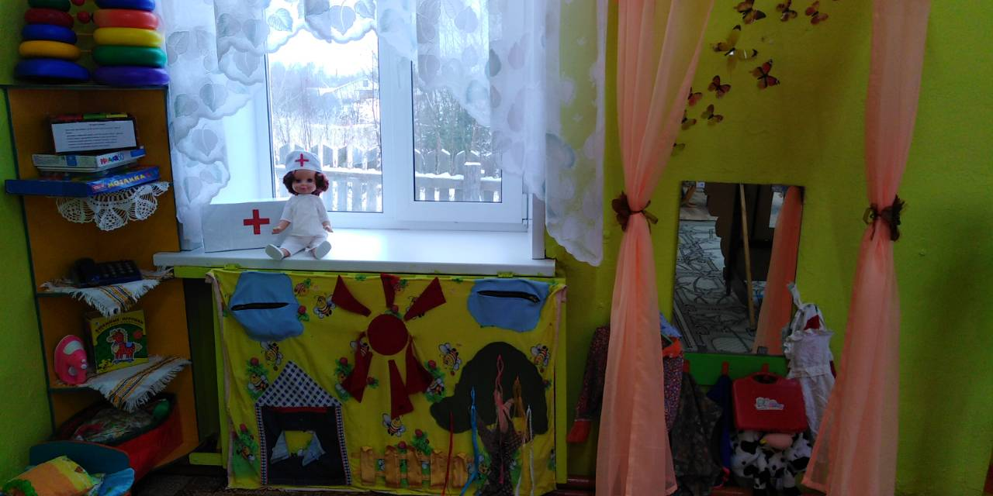

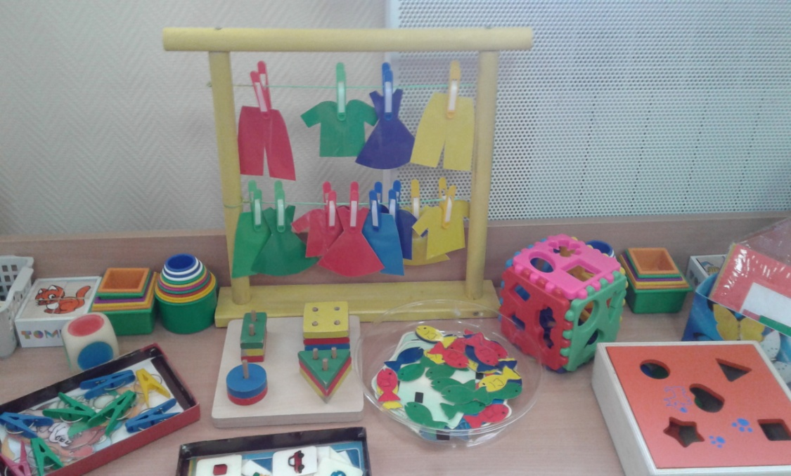

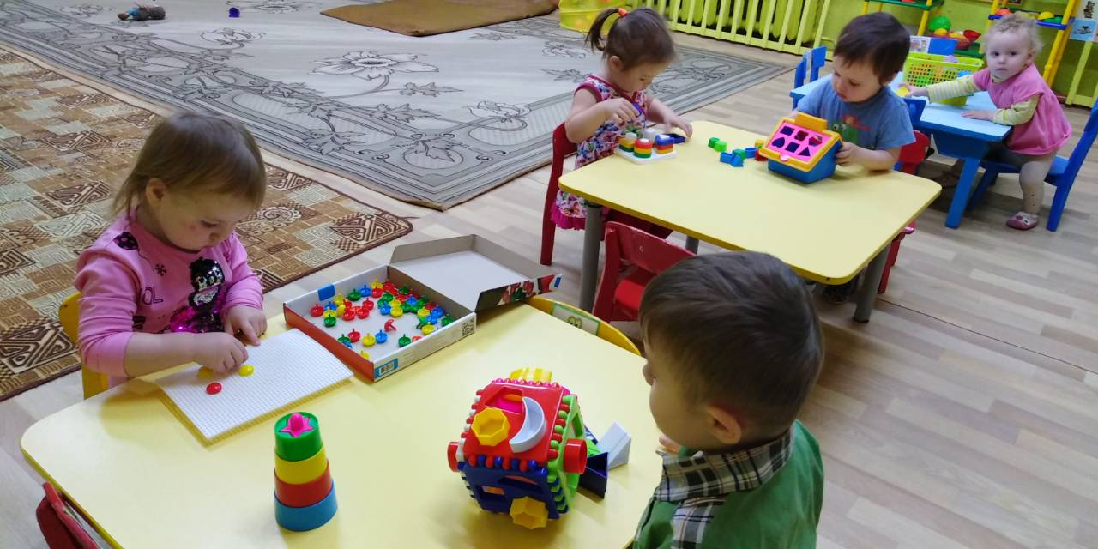

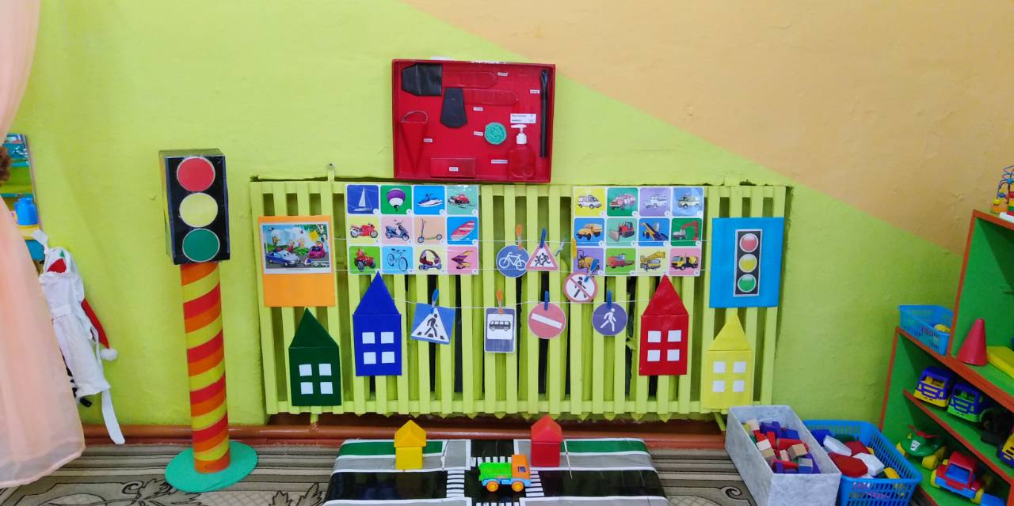

Литература:
1. Башаева Т. В. Развитие восприятия у детей. Форма, цвет, звук. - Ярославль: Академия развития, 2007;
2. Венгер Л. А. Воспитание сенсорной культуры ребенка от рождения до 6 лет» - М. : Просвещение 2005;
3. Петрова И.В. Сенсорное развитие детей раннего дошкольного возраста. – М.: «Сфера», 2012.
4. Пилюгина В. А. Сенсорные способности малыша: Игры на развитие восприятия цвета, формы, величины у детей раннего возраста. – М. : просвещение. АО «Учеб. мет» 1996.

